МОСКОВСКИЙ АВИАЦИОННЫЙ ИНСТИТУТ

(НАЦИОНАЛЬНЫЙ ИССЛЕДОВАТЕЛЬСКИЙ УНИВЕРСИТЕТ)

Институт №8 «Информационные технологии и прикладная математика»

Кафедра 806 «Вычислительная математика и программирование»

**Лабораторная работа №1**

**по курсу «Математическая экономика»**

Выполнил: А. О. Тояков

Группа: М8О-407Б-18

Преподаватель: В. М. Подгорная

Дата:

Оценка:

# постановка задачи

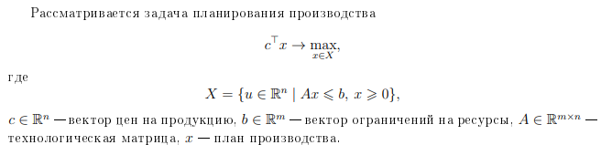



# решение

Для решения мы будем использовать язык программирования Python и пакет для решения задач линейного программирования pulp.

Моделируем данные в соответствии с вариантом:

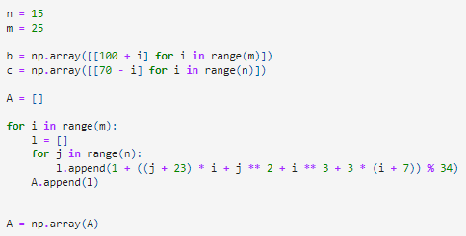

Ставим прямую задачу линейного программирования (ЗЛП):

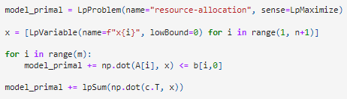

Решаем ЗЛП и получаем решение:

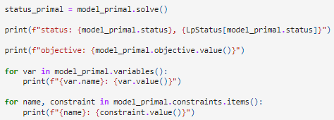

status: 1, Optimal  
objective: 395.722650185  
x1: 0.57891566  
x10: 0.83144578  
x11: 0.0  
x12: 0.62626506  
x13: 0.42361446  
x14: 0.031566265  
x15: 0.0  
x2: 0.48674699  
x3: 0.81566265  
x4: 0.21843373  
x5: 0.81313253  
x6: 0.45518072  
x7: 0.84722892  
x8: 0.0  
x9: 0.0  
_C1: -5.499999633507002e-08  
_C2: -25.04939768499999  
_C3: -9.4999990152278e-08  
_C4: -1.9500002013117523e-07  
_C5: -8.500000636679772e-08  
_C6: -23.976144854999998  
_C7: 2.4999993186725078e-08  
_C8: -1.749999952727066e-07  
_C9: -3.2197592549999943  
_C10: -5.499999156111102e-08  
_C11: -2.7500000943092573e-07  
_C12: -1.3500000528576805e-07  
_C13: -28.26915676499999  
_C14: -34.62265069499999  
_C15: -26.573253094999995  
_C16: -1.8500000398269378e-07  
_C17: -17.000000085  
_C18: -48.48891577499999  
_C19: -39.45228932499999  
_C20: -14.402891734999985  
_C21: -5.19421691500001  
_C22: -32.92674690500001  
_C23: -9.573253215  
_C24: -48.402891615000016  
_C25: -1.7499999260817134e-07

Сформулируем двойственную задачу и получим её решение:



status: 1, Optimal  
objective: 395.72264984  
y1: 0.27506024  
y10: 0.59903614  
y11: 0.13325301  
y12: 0.4413253  
y13: 0.0  
y14: 0.0  
y15: 0.0  
y16: 0.26650602  
y17: 0.0  
y18: 0.0  
y19: 0.0  
y2: 0.0  
y20: 0.0  
y21: 0.0  
y22: 0.0  
y23: 0.0  
y24: 0.0  
y25: 0.22493976  
y3: 0.47433735  
y4: 0.39120482  
y5: 0.34963855  
y6: 0.0  
y7: 0.29096386  
y8: 0.23228916  
y9: 0.0  
_C1: -2.199999951102427e-07  
_C2: -1.099999948905861e-07  
_C3: -2.8000000429351246e-07  
_C4: -4.999999525523435e-08  
_C5: -9.99999993922529e-08  
_C6: -9.000000122938445e-08  
_C7: -1.9999994549380062e-08  
_C8: 8.770361309999997  
_C9: 20.367228720000007  
_C10: -1.2999998943996616e-07  
_C11: 11.056144319999998  
_C12: -1.300000000981072e-07  
_C13: -3.999999620418748e-08  
_C14: 1.0999999933147819e-07  
_C15: 23.484578239999998

Согласно слабой теореме двойственности (c, x) ≤ (b, y) оптимальное значение целевой функции, получаемое при решении прямой задачи, всегда будет меньше или равно значению, получаемому при решении двойственной задачи. А поскольку наши решения совпадают, то решение ЗЛП является оптимальным, согласно сильной теореме двойственности. Максимальной двойственной переменной является y10, увеличим её запас на единицу и найдём оптимальное значение целевой функции:

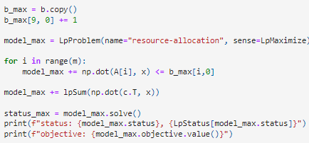

status: 1, Optimal  
objective: 396.32168680599995

Как видно, решение увеличилось. Это связано с тем, что решение y∗ – это теневые цены на ресурсы.



Из этого следует, что максимального увеличения дохода можно добиться при увеличении запаса ресурса максимальной двойственной переменной.

Изменением другой двойственной переменной проверим то, увеличилась ли функция меньше, чем в случае с изменением максимальной двойственной переменной:

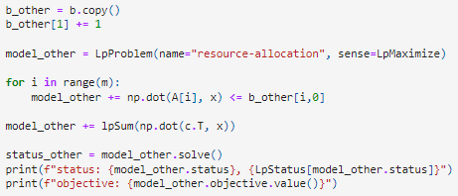

status: 1, Optimal  
objective: 395.722650185

Видно, что полученное нами значение больше, чем изначальное оптимальное значение целевой функции и меньше, чем значение целевой функции при увеличении максимальной двойственной переменной. Найдём решение, считая, что план производства - целочисленный:

status: 1, Optimal  
objective: 332.0  
x1: 1.0  
x10: 1.0  
x11: 0.0  
x12: 0.0  
x13: 0.0  
x14: 0.0  
x15: 0.0  
x2: 0.0  
x3: 1.0  
x4: 1.0  
x5: 1.0  
x6: 0.0  
x7: 0.0  
x8: 0.0  
x9: 0.0  
_C1: -16.0  
_C2: -34.0  
_C3: -22.0  
_C4: -18.0  
_C5: -26.0  
_C6: -16.0  
_C7: -26.0  
_C8: -26.0  
_C9: -20.0  
_C10: -12.0  
_C11: -6.0  
_C12: -6.0  
_C13: -16.0  
_C14: -74.0  
_C15: -48.0  
_C16: -10.0  
_C17: -32.0  
_C18: -50.0  
_C19: -34.0  
_C20: -22.0  
_C21: -52.0  
_C22: -94.0  
_C23: -16.0  
_C24: -60.0  
_C25: -26.0

Найдём решение, считая, что объёмы производства только первых [n/2] товаров должны быть целочисленными:

status: 1, Optimal  
objective: 372.35442992000003  
x1: 0.0  
x10: 0.59915612  
x11: 0.5021097  
x12: 0.70042194  
x13: 0.69620253  
x14: 0.4556962  
x15: 0.0  
x2: 0.0  
x3: 1.0  
x4: 0.0  
x5: 1.0  
x6: 0.0  
x7: 1.0  
x8: 0.0  
x9: 0.0  
_C1: -1.9999999523179213e-07  
_C2: -21.949367270000003  
_C3: -1.8000000334694732e-07  
_C4: -23.670886190000004  
_C5: -11.90717314  
_C6: -37.44303803  
_C7: -1.4000000625458142e-07  
_C8: -1.300000000981072e-07  
_C9: -10.185654160000015  
_C10: -1.0999999755512135e-07  
_C11: -10.185654139999999  
_C12: -9.000000122938445e-08  
_C13: -35.72151902  
_C14: -40.74261623  
_C15: -34.00000006  
_C16: -8.607595089999995  
_C17: -18.64978918  
_C18: -54.37130810999999  
_C19: -52.649789160000005  
_C20: -30.70042207000001  
_C21: -20.371308080000013  
_C22: -42.60759503  
_C23: -34.143459920000005  
_C24: -37.29957825000001  
_C25: -3.299578239999999

# вывод

Выполнив лабораторную работу № 1, я познакомился с пакетом pulp, который позволяет решать задачи линейного программирования. Мной были решены прямая и двойственная задача, найдены оптимальные значения целевых функций, а также я выявил ресурс, который позволяет максимально увеличить значение целевой функции. Путём сравнения значений были проверены слабая и сильная теоремы двойственности.